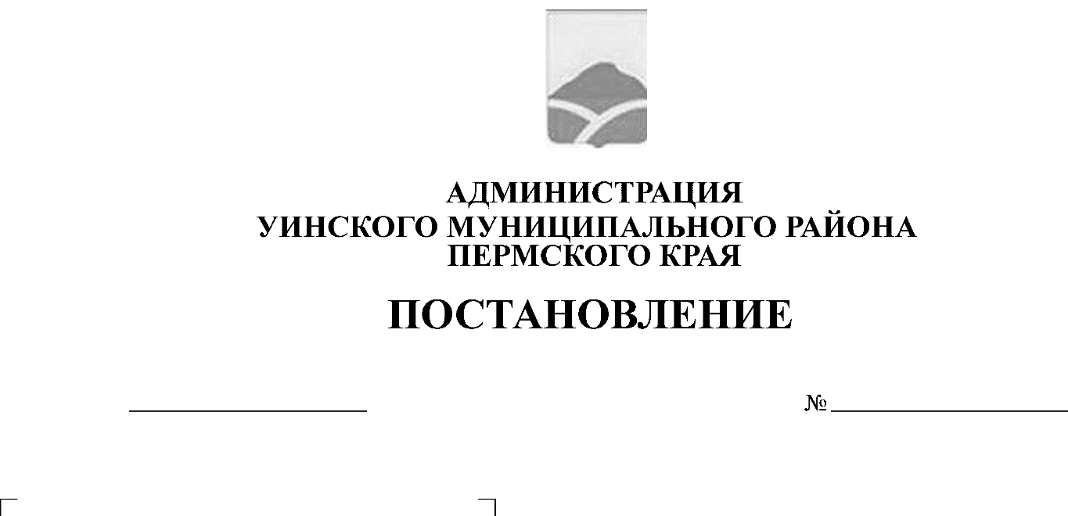
12.07.2019 268-259-01-03
О реорганизации муниципального бюджетного общеобразовательного учреждения «Ломовская средняя общеобразовательная школа» путем присоединения к муниципальному бюджетному общеобразовательному учреждению «Аспинская средняя общеобразовательная школа»

В соответствии со статьей 57 Гражданского кодекса Российской Федерации, Федеральным законом от 29.12.2012 г. №273-ФЗ «Об образовании в Российской Федерации», пунктом 2 статьи 13 Федерального закона от 24.07.1998 № 124-ФЗ «Об основных гарантиях прав ребенка в Российской Федерации», приказом Министерства образования и науки Пермского края от 31 октября 2013 г. № СЭД-26-01-04-980 «Об утверждении Порядка проведения оценки последствий принятия решения о реорганизации или ликвидации образовательных учреждений и учреждений, образующих социальную инфраструктуру для детей, предназначенную для целей образования и развития детей, находящихся в ведении органов государственной власти или в ведении органов местного самоуправления Пермского края, о передаче в аренду закрепленных за образовательными учреждениями объектов государственной и муниципальной собственности, а также о реконструкции, модернизации, об изменении назначения или о ликвидации объектов социальной инфраструктуры для детей, являющихся государственной собственностью Пермского края или муниципальной собственностью», постановления Администрации Уинского муниципального района № 156-259-01-03 от 07.05.2019 г. «Об утверждении Порядка создания, реорганизации, изменения типа и ликвидации муниципальных (казенных, бюджетных или автономных) учреждений Уинского муниципального района, утверждения уставов муниципальных учреждений Уинского муниципального района и внесения в них изменений», заключения экспертной комиссии по оценке последствий принятия решения комиссии по оценке последствий принятия решения о реорганизации в форме присеоединения МБОУ «Ломовская СОШ» к МБОУ «Аспинская СОШ» от 17 апреля 2019 г., протоколом заседания комиссии по проведению опроса граждан в Уинском сельском поселении Уинского муниципального района № 4 от 17 июня 2019 года, администрация Уинского муниципального района,
ПОСТАНОВЛЯЕТ:
1. Реорганизовать муниципальное бюджетное общеобразовательное учреждение «Ломовская средняя общеобразовательная школа» (далее МБОУ «Ломовская СОШ»), имеющее место нахождения по адресу: 617534, Пермский край, Уинский р-н, д. Ломь, ул. Школьная, д. 19 путем присоединения к муниципальному бюджетному общеобразовательному учреждению «Аспинская средняя общеобразовательная школа» (далее МБОУ «Аспинская СОШ»).
2. Установить, что МБОУ «Аспинская СОШ» со дня завершения реорганизации является правопреемником по всем правам и обязательствам МБОУ «Ломовская СОШ».
3.Утвердить перечень мероприятий по реорганизации согласно Перечню (Приложение).
4.Указанную реорганизацию осуществить в пределах средств районного бюджета, предусмотренных указанным образовательным организациям на 2019 год.
5. Исполняющему обязанности директора МБОУ «Аспинская СОШ» Распономаревой Т.С.:
5.1. Подать уведомление в установленной письменной форме Межрайонную инспекцию Федеральной налоговой службы № 17 по Пермскому краю о принятии решения о реорганизации;
5.2. Подготовить, согласовать в установленном порядке изменения, вносимые в Устав МБОУ «Аспинская СОШ» не позднее 3 месяцев с момента уведомления органа, осуществляющего регистрацию юридических лиц, о начале процедуры реорганизации МБОУ «Ломовская СОШ» в форме присоединения к МБОУ «Аспинская СОШ».
5.3. Предложить всем работникам МБОУ «Аспинская СОШ» на основании статьи 75 Трудового кодекса Российской Федерации трудовые отношения.
5.4. Осуществить юридические действия по государственной регистрации изменений в Устав МБОУ «Аспинская СОШ».
5.5. В десятидневный срок после регистрации изменений в устав представить в Управление учреждениями образования администрации Уинского муниципального района экземпляр с изменениями.
6. Директору МБОУ «Ломовская СОШ» Гиниятовой С.А.:
6.1. Предупредить в срок не позднее трех дней с момента вступления в силу настоящего постановления в установленном порядке работников учреждения об изменениях существенных условий труда, а также о сокращении штата.
6.2. В установленном порядке уведомить кредиторов реорганизуемого учреждения, о предстоящей реорганизации и а также разместить в «Вестнике государственной регистрации» и на официальном сайте администрации Уинского муниципального района сообщение о реорганизации МБОУ «Ломовская СОШ» путем присоединения к МБОУ «Аспинская СОШ», о порядке и сроке заявления требований кредиторами.
7. Управлению учреждениями образования администрации Уинского муниципального района, в установленном порядке в соответствии
с действующим законодательством Российской Федерации:
7.1. организовать процедуру реорганизации МБОУ «Ломовская СОШ» путем присоединения к МБОУ «Аспинская СОШ»;
7.2. предупредить директора МБОУ «Ломовская СОШ» о предстоящем освобождении от занимаемой должности, не позднее трех дней со дня подписания настоящего постановления;
7.3. обеспечить организацию перевода обучающихся и воспитанников из МБОУ «Ломовская СОШ» в МБОУ «Аспинская СОШ» до момента внесения в единый государственный реестр юридических лиц записи о прекращении деятельности присоединенного юридического лица на основании письменного согласия родителей (законных представителей);
7.4. провести иные юридически значимые действия, связанные
с реорганизацией вышеуказанных муниципальных общеобразовательных учреждений, не позднее 4 месяцев со дня подписания настоящего постановления.
8. Комитету по управлению имуществом администрации Уинского муниципального района:
8.1. закрепить в установленном порядке за МБОУ «Аспинская СОШ» на праве оперативного управления недвижимое, особо ценное движимое и иное имущество, не позднее месяца после представления учреждением в Комитет по управлению имуществом администрации Уинского муниципального района копий устава учреждения, свидетельства о государственной регистрации юридического лица с приложением листа записи Единого государственного реестра юридических лиц о завершении процедуры реорганизации;
8.2.​ внести соответствующие изменения в реестр муниципального имущества муниципального образования «Уинский муниципальный район».
9. Реорганизация учреждения считается завершенной, а МБОУ «Ломовская СОШ» прекратившей свое существование после внесения об этом записи в единый государственный реестр юридических лиц.
10. Настоящее постановление вступает в силу с момента опубликования на официальном сайте Уинского муниципального района в сети «Интернет».
11. Контроль над исполнением постановления возложить на начальника Управления учреждениями образования администрации Уинского муниципального района Копытову Н.Н.

И.о. главы администрации Уинского
муниципального района Р.Р. Айтуганов

Приложение
к Постановлению
администрации Уинского
муниципального района
от 12.07.2019 № 268-259-01-03
ПЕРЕЧЕНЬ
мероприятий по реорганизации МБОУ «Ломовская СОШ» путем присоединения к МБОУ «Аспинская СОШ»
№ п/п | Наименование мероприятия | Срок выполнения | Ответственные исполнители
1 | Уведомление органа, осуществляющего регистрацию юридических лиц, о начале процедуры реорганизации | 3 (три) рабочих дня после даты принятия решения о реорганизации | И.о. директора МБОУ «Аспинская СОШ»
2 | Уведомление внебюджетных фондов о предстоящей реорганизации муниципальных учреждений | В течение 3 (трех) дней со дня принятия решения о реорганизации | И.о. директора МБОУ «Аспинская СОШ», директор МБОУ «Ломовская СОШ»
3 | Уведомление в письменной форме кредиторов о начале реорганизации | В течение 5 (пяти) рабочих дней после даты направления уведомления о начале процедуры реорганизации в орган, осуществляющий государственную регистрацию юридических лиц | И.о. директора МБОУ «Аспинская СОШ», директор МБОУ «Ломовская СОШ»
4 | Проведение инвентаризации имущества и финансовых обязательств | После принятия решения о реорганизации | Управление учреждениями образования администрации Уинского муниципального района, руководители МКУ «Районный финансово-хозяйственный центр обеспечения системы образования», МБОУ «Аспинская СОШ», МБОУ «Ломовская СОШ»
5 | Проведение сверки задолженности перед кредиторами, дебиторами и постоянными контрагентами | 3 (три) рабочих дня после даты принятия решения о реорганизации | Руководители МКУ «Районный финансово-хозяйственный центр обеспечения системы образования», МБОУ «Аспинская СОШ», МБОУ «Ломовская СОШ»
6 | Уведомление сотрудников образовательного учреждения о реорганизации | Не позднее трех дней после принятия решения о реорганизации | Руководители МБОУ «Аспинская СОШ», МБОУ «Ломовская СОШ»
7 | Передача муниципального имущества.  Подготовка соответствующих распорядительных актов. | В процессе проведения реорганизации | Комитет по управлению имуществом администрации Уинского муниципального района
8 | Публикация уведомления о реорганизации в средствах массовой информации, в которых опубликовываются данные о государственной регистрации юридических лиц | После внесения в единый государственный реестр юридических лиц записи о начале процедуры реорганизации | Директор МБОУ «Ломовская СОШ»
9 | Подготовка передаточного акта.  Заключительные мероприятия (принятие мер к трудоустройству персонала, перевод обучающихся, внесение записей в трудовые книжки сотрудников, расторжение трудовых договоров с сотрудниками, подлежащими увольнению в связи с сокращением штата) | В установленные законом сроки | И.о. директора МБОУ «Аспинская СОШ», директор МБОУ «Ломовская СОШ»
10 | Подготовка документов, необходимых для исключения МБОУ «Ломовская СОШ» из Единого государственного реестра юридических лиц | В установленные законом сроки | Управление учреждениями образования администрации Уинского муниципального района,  И.о. директора МБОУ «Аспинская СОШ»
11 | Составить передаточный баланс в объёме форм годового бухгалтерского отчёта по состоянию на | В установленные законом сроки | Управление учреждениями образования администрации Уинского муниципального района, руководители МКУ «Районный финансово-хозяйственный центр обеспечения системы образования», МБОУ «Аспинская СОШ», МБОУ «Ломовская СОШ»

